**EK-1:** Öğrenci Staj Süreci Akış Şeması

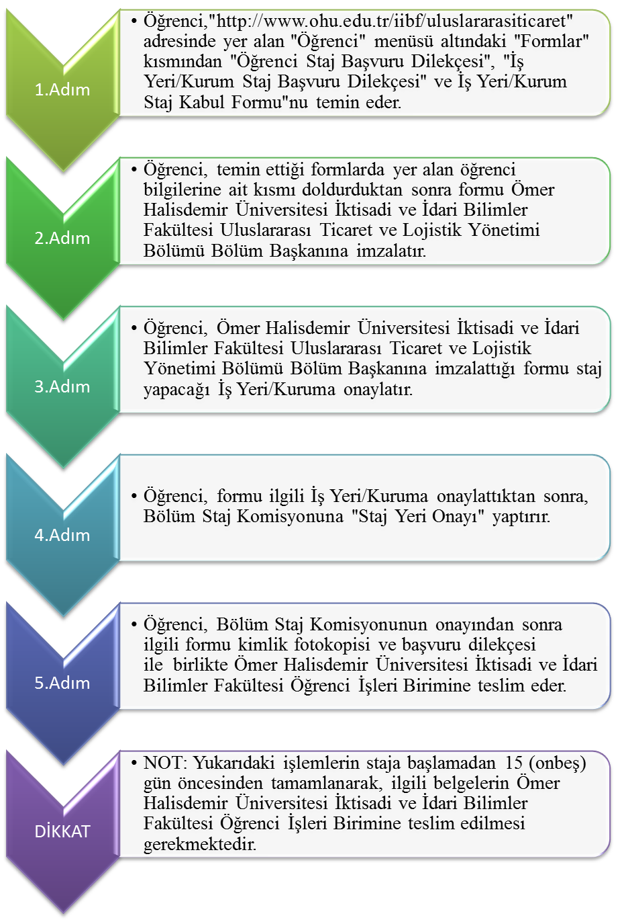

**EK-2:** Öğrenci Staj Başvuru Dilekçesi

…../…./20.…

**T.C.**

**ÖMER HALİSDEMİR ÜNİVERSİTESİ**

**İKTİSADİ VE İDARİ BİLİMLER FAKÜLTESİ**

**DEKANLIĞINA**

Fakülteniz Uluslararası Ticaret ve Lojistik Yönetimi Bölümü, …………………….numaralı öğrencisiyim. Ekli formda belirtilen İş Yeri/Kurumda staj yapmak istiyorum.

Bilgilerinizi ve gereğini arz ederim.

(İmza)

Adı-Soyadı

GSM No :……………………………..

E-posta :……………………………..

İletişim Adresi :………………….………………………………………………………

…………………………………………………………………………………………………..

SGK Sağlık hizmetinden faydalanmakta / faydalanmamakta olduğumu beyan ederim.

 SSK                              BAĞ-KUR                        EMEKLİ SANDIGI

**EKLER:**

1- *İş Yeri/Kurum Staj Başvuru Dilekçesi*

*2- İş Yeri/Kurum Staj Kabul Formu (1 Adet)*

3- *Nüfus Cüzdanı Fotokopisi (1 adet)*

**EK-2a:** İş Yeri/Kurum Staj Başvuru Dilekçesi



**T.C.**

**ÖMER HALİSDEMİR ÜNİVERSİTESİ**

**İKTİSADİ VE İDARİ BİLİMLER FAKÜLTESİ**

**ULUSLARARASI TİCARET VE LOJİSTİK YÖNETİMİ BÖLÜM BAŞKANLIĞI**

**Konu:**…………….………………………….isimli öğrencinin staj talebi **…../...../20.…**

**İLGİLİ MAKAMA**

Bölümümüz öğrencilerinin öğrenim süreleri içerisinde kazandıkları teorik bilgi ve deneyimlerini pekiştirecek, dış ticaret işlemleri, gümrükleme, stok kontrol, depolama, ulaştırma gibi faaliyetlerin planlanması, yönetim ve denetimine ilişkin faaliyetleri tanımaları, görev yapacakları İş Yeri/Kurumlarındaki sorumluluklarını yerine getirmelerinde, iş ortamında iletişim, bilgi paylaşımı ve işbirliği, takım çalışması gibi konularda kendilerini geliştirmelerini sağlayacak süreçte aktif olarak rol almaları gerekmektedir. Bu bağlamda; **öğrencilerimizin staj eğitimi alması zorunludur ve staj süresince 5510 sayılı Sosyal Sigortalar ve Genel Sağlık Sigortası Kanunu kapsamında ödenmesi gereken iş kazası ve meslek hastalığı sigorta primi Üniversitemiz tarafından ödenmektedir.** Öğrencilerimize bu zorunlu yükümlülüklerinde yardımcı olmanız, stajyer kabul edeceğiniz öğrencilerimizin İş Yeri/Kurumunuzdaki kendi personelinize sağladığınız sosyal olanaklardan yararlanması hususunda gerekli özveriyi göstermeniz dileğiyle, eğitime vereceğiniz katkılar için teşekkür eder, işlerinizde başarılar dileriz.

Aşağıda bilgileri gösterilmiş olan öğrencimiz, İş Yeri/Kurumunuzda staj yapmak istemektedir. Tarafınızca da kabul edildiği takdirde Staj Kabul Formunu onaylayıp Fakültemize göndermenizi arz/rica ederim.

……………………………

**Bölüm Başkanı**

**EK-2b:** İş Yeri/Kurum Staj Kabul Formu

**İŞ YERİ/KURUM STAJ KABUL FORMU**

|  |  |  |
| --- | --- | --- |
| **ÖĞRENCİ BİLGİLERİ** | | |
| T.C. Kimlik Numarası | Adı Soyadı | Öğrenim Gördüğü Bölüm |
|  |  | **Uluslararası Ticaret ve Lojistik Yönetimi** |

|  |  |  |
| --- | --- | --- |
| **STAJ SÜRESİ** | | |
| Staj Başlama Tarihi | Staj Bitiş Tarihi | Staj Süresi |
| …../…./20… | …../…../20…. | ……. Gün |

|  |  |
| --- | --- |
| **STAJ YAPILACAK İŞ YERİ/KURUM BİLGİLERİ** | |
| İş Yeri/Kurum Adı |  |
| Adresi |  |
| Tel:………………… Fax:………………… E-mail:………………………………………... | |
| İş Yeri/Kurum Onayı | Yukarıda bilgileri verilen öğrencinin İş Yeri/Kurumumuzda staj yapması uygundur/uygun değildir.  (İmza)  …../…../20….  (Adı-Soyadı) |
| Bölüm Staj Komisyonu Onayı  (Staj komisyonu üyelerinden herhangi birisi onaylayacaktır.) | Staj yeri uygundur/uygun değildir.  (İmza)  …../…../20….  (Adı-Soyadı) |
| **Not:** Stajyer öğrenci ile ilgili Sosyal Güvenlik Kurumu işlemlerinin düzenli ve zamanında yapılabilmesi için öğrencinin staja başladığı ve stajını bitirdiği tarihin bildirilmesi, “Stajyer Öğrenci Aylık Çalışma Puantajı Cetvelinin her ay düzenlenerek İş Yeri/Kurum tarafından Fakültemize gönderilmesi gerekmektedir. Konuyla ilgili dokümanlar öğrenci tarafından staj başladığında İş Yeri/Kuruma teslim edilecektir. | |

**EK-3:** Öğrenci Staj Devam Çizelgesi

** ÖĞRENCİ STAJ DEVAM ÇİZELGESİ**

**T.C.**

**ÖMER HALİSDEMİR ÜNİVERSİTESİ**

**İKTİSADİ VE İDARİ BİLİMLER FAKÜLTESİ**

**ULUSLARARASI TİCARET VE LOJİSTİK YÖNETİMİ BÖLÜMÜ**

|  |  |  |  |  |  |  |
| --- | --- | --- | --- | --- | --- | --- |
| **ÖĞRENCİNİN:** | | | | | | |
| **Adı ve Soyadı** | | |  | | | |
| **Numarası** | | |  | | | |
| **Bölümü** | | | Uluslararası Ticaret ve Lojistik Yönetimi | | | |
| **Staj Yapılan İş Yeri/ Kurum** | | |  | | | |
| **Staj Yapılan Birim** | | |  | | | |
| **GÜN** | **TARİH** | **ÖĞRENCİNİN**  **İMZASI** | | **GÜN** | **TARİH** | **ÖĞRENCİNİN İMZASI** | |
| 1 | .../…/20… |  | | 16 | .../…/20… |  | |
| 2 | .../…/20… |  | | 17 | .../…/20… |  | |
| 3 | .../…/20… |  | | 18 | .../…/20… |  | |
| 4 | .../…/20… |  | | 19 | .../…/20… |  | |
| 5 | .../…/20… |  | | 20 | .../…/20… |  | |
| 6 | .../…/20… |  | | 21 | .../…/20… |  | |
| 7 | .../…/20… |  | | 22 | .../…/20… |  | |
| 8 | .../…/20… |  | | 23 | .../…/20… |  | |
| 9 | .../…/20… |  | | 24 | .../…/20… |  | |
| 10 | .../…/20… |  | | 25 | .../…/20… |  | |
| 11 | .../…/20… |  | | 26 | .../…/20… |  | |
| 12 | .../…/20… |  | | 27 | .../…/20… |  | |
| 13 | .../…/20… |  | | 28 | .../…/20… |  | |
| 14 | .../…/20… |  | | 29 | .../…/20… |  | |
| 15 | .../…/20… |  | | 30 | .../…/20… |  | |

İş Yeri/Kurum Staj Sorumlusunun;

Unvanı-Adı ve Soyadı   : .........................................

İmza Mühür : .........................................

(Kaşe veya Mühür olmayan belge geçersizdir.)

**EK-4:** İş Yeri/Kurum Öğrenci Staj Görüş Formu



**T.C.**

**ÖMER HALİSDEMİR ÜNİVERSİTESİ**

**İKTİSADİ VE İDARİ BİLİMLER FAKÜLTESİ**

**ULUSLARARASI TİCARET VE LOJİSTİK YÖNETİMİ BÖLÜMÜ**

**İŞ YERİ/KURUM ÖĞRENCİ STAJ GÖRÜŞ FORMU**

Fotoğraf

**Öğrencinin**

Adı ve Soyadı : ………………………       Bölümü/Sınıfı: Uluslararası Ticaret ve Lojistik Yönetimi Bölümü/ …

Öğrenci No : ………………………

**İş Yeri/Kurumun**

Adı: …………………………………. …            Adresi: ……………………………………………..

İş Yeri/Kurum Telefon/Faks : …………………………………………………………………………..

E-posta                                 : …………………………………………………………………………..

Web Adresi                          : …………………………………………………………………………..

Staj Yapılan Birim : ………………………       Stajın Süresi : …/.../20.. - …/…/20..

Sayın İş Yeri/Kurum  Staj Sorumlusu,

İş Yeri/Kurumunuzda Ömer Halisdemir Üniversitesi İktisadi ve İdari Bilimler Fakültesi Eğitim-Öğretim planı kapsamında staj sürecini tamamlayan öğrencinin bilgi, beceri ve stajdan yararlanma derecesini belirleyebilmek adına aşağıdaki tabloyu özenle doldurunuz. Bu form, Ömer Halisdemir Üniversitesi İktisadi ve İdari Bilimler Fakültesi Uluslararası Ticaret ve Lojistik Yönetimi Bölümü öğretim üyeleri tarafından değerlendirilecek; öğrencinin zayıf ve eksik yönleri geliştirilmeye çalışılacaktır.

|  |  |  |
| --- | --- | --- |
| ÖZELLİKLER | DEĞERLENDİRME |  |
|  | YETERLİ/YETERSİZ | DEVAMSIZLIK |
| İşe ilgi |  |  |
| İşin tanımlanması |  |  |
| Bilgi düzeyi |  |  |
| Teknolojik ekipman kullanma yeteneği |  |  |
| İletişim becerisi |  |  |
| Yaratıcılık |  |  |
| Analitik düşünme |  |  |
| Ekip çalışmasına yatkınlık |  |  |
| Algılama gücü |  |  |
| Sorumluluk duygusu |  |  |
| Çalışma hızı |  |  |
| Uygun ve yeterli malzeme kullanma becerisi |  |  |
| Zaman yönetimi |  |  |
| Problem çözme yeteneği |  |  |
| İnisiyatif kullanma |  |  |
| Kurallara uyma |  |  |
| Genel Değerlendirme |  |  |

İş Yeri/Kurum Staj Sorumlusu

Adı ve Soyadı: ……………………………………………

Unvanı : …………………………………………….

Tarih/İmza/Kaşe …/…/20… - ………………………………(Kaşe veya Mühür olmayan belge geçersizdir.

**EK-5:** Günlük Staj Raporu Sayfası

**ÖĞRENCİNİN ÇALIŞTIĞI BÖLÜM:……………………….……………………………………………..**



**TARİH: …../…../…….**





**KONTROL EDEN BİRİM SORUMLUSU :……………………………………………………………………………………….**

**İMZA, KAŞE/MÜHÜR :……………………………………………………………………………………….**

**EK-5a:** Staj Raporu Kapak Sayfası



**T.C.**

**ÖMER HALİSDEMİR ÜNİVERSİTESİ**

**İKTİSADİ VE İDARİ BİLİMLER FAKÜLTESİ**

**ULUSLARARASI TİCARET VE LOJİSTİK YÖNETİMİ BÖLÜMÜ**

(Times New Roman, Kalın, 18 Font)

**Staj Raporu**

(Times New Roman, Kalın, 22 Font)

**Öğrencinin**

**Adı ve Soyadı :**

**Numarası :**

**NİĞDE**

**EK-5b:** Staj Raporu İç Kapak Sayfası



**ÖĞRENCİNİN**

Adı ve Soyadı :……………………………………

T.C. Kimlik Numarası :……………………………………

Kayıt Yılı :……………………………………

**STAJ YAPILAN İŞ YERİ/KURUMUN**

Adı :……………………………………

Adresi :……………………………………

Telefon Numarası :……………………………………

Faks Numarası :……………………………………

E-Mail Adresi :……………………………………

Stajın Başlangıç Tarihi :……………………………………

Stajın Bitiş Tarihi :……………………………………

**STAJ YAPILAN İŞ YERİ/KURUMUN STAJ YETKİLİSİNİN**

İmza-Mühür :……………………………………

Unvanı :……………………………………

Adı ve Soyadı :……………………………………

**T.C.**

**ÖMER HALİSDEMİR ÜNİVERSİTESİ**

**İKTİSADİ VE İDARİ BİLİMLER FAKÜLTESİ**

**ULUSLARARASI TİCARET VE LOJİSTİK YÖNETİMİ BÖLÜMÜ**

Fotoğraf

**EK-6:** Bölüm Staj Komisyonu Öğrenci Staj Değerlendirme Formu

**T.C.**

**ÖMER HALİSDEMİR ÜNİVERSİTESİ**

**İKTİSADİ VE İDARİ BİLİMLER FAKÜLTESİ**

**ULUSLARARASI TİCARET VE LOJİSTİK YÖNETİMİ BÖLÜMÜ**

**STAJ KOMİSYONU**

**ÖĞRENCİ STAJ DEĞERLENDİRME FORMU**

Fotoğraf



Öğrencinin

Adı ve Soyadı: …………………… Bölümü/Sınıfı: Uluslararası Ticaret ve Lojistik Yönetimi/…

Öğrenci No : ……………………

Öğrencinin staj değerlendirmesinin yapılabilmesi için aşağıdaki hususlar yerine getirilmiş olmalıdır: [1]

1. Öğrenci staja başlamadan İş Yeri/Kurum Staj Başvuru ve Kabul Formunu Bölüm Başkanına imzalatmış mıdır? Evet ( ) Hayır ( )
2. Öğrenci,  İş Yeri/Kurum Staj Başvuru ve Kabul Formunu ilgili İş Yeri/Kuruma onaylattıktan sonra, Bölüm Staj Komisyonundan staj yeri onayı almış mıdır? Evet ( ) Hayır ( )
3. Öğrenci Staj Dosyası hazırlamış mıdır? Evet ( ) Hayır ( )
4. Öğrencinin hazırladığı Staj Dosyası Bölüm Staj Komisyonu tarafından yeterli bulunmuş mudur? Evet ( ) Hayır ( )
5. Öğrenci haftalık staj raporunu uygun şekilde doldurmuş mudur? Evet ( ) Hayır ( )
6. Öğrenci yapması gereken staj süresini tamamlamış mıdır? Evet ( ) Hayır ( )
7. İş Yeri/Kurum Staj Devam Çizelgesi İş Yeri/Kurum tarafından onaylanmış mıdır?

Evet( ) Hayır ( )

**Bölüm Staj Komisyonunun Değerlendirmesi:**  Başarılı   ( )                             Başarısız  ( )

BÖLÜM STAJ KOMİSYONU ONAYI

 BAŞKAN

ÜYE                                                                                                                         ÜYE

**EK 7:** Ayrılış Formu

**AYRILIŞ FORMU**

**(İşletme Anteti)**

**T.C.**

**ÖMER HALİSDEMİR ÜNİVERSİTESİ**

**İKTİSADİ VE İDARİ BİLİMLER FAKÜLTESİ DEKANLIĞINA**

Fakülteniz .................................................. Bölümü, ………….....………………… numaralı öğrencisi ………………………………………………......................…,stajını……………………………….......……........................ ............................................................................................................................................. nedeniyle tamamlamadan İş Yeri/Kurumumuzdan ayrılmıştır. SGK çıkış işlemlerinin …/…/20… tarihi itibarıyla yapılması için gereğini bilgilerinize sunarım.

…/…/20… …….......…………..

(Tarih/İmza/Kaşe )

……………….……………………………………..

Staj Yeri Sorumlusunun Unvanı/Adı‒Soyadı

1. Yukarıda belirtilen tüm sorulara Evet yanıtı alınmadan öğrencinin staj değerlendirilmesi yapılamaz.